東京都環境計量協議会

千葉県環境計量協会

（一社）埼玉県環境計量協議会

（一社）神奈川県環境計量協議会

会　員　各　位

平成３０年８月３０日

（一社）神奈川県環境計量協議会

会　長　　　梶　田　　哲　弘

平成３０年度　首都圏環協連の研修見学会のご案内

拝　啓

時下ますますご清祥の段、お慶び申し上げます。平素は首都圏環協連の活動におきまして、格別のご高配を賜り、厚く御礼申し上げます。

さて、恒例の首都圏環協連主催による研修見学会を下記のとおり、実施いたします。このたびは、２１世紀の環境設備を整えたアサヒビール神奈川工場の見学と、日頃の疲れた心と頭を癒すため、都会の喧騒から離れて鎌倉妙法寺での法話を予定しております。

同じような境遇の方々が交流することによって、明日への活力となるように企画しましたので、是非ともご参加いただきたく、ご案内申し上げます。

敬　具

　　　　　　　　　　　　　　　　　　記

日　時：**平成３０年１０月１９日（金）**　９時００分～１９時３０分

見学先： ①　アサヒビール神奈川工場

②　鎌倉　妙法寺

③　屋内研修（横浜中華街周辺）

募集人員：先着４０名

参加費用：お一人様　６,０００円（お釣りの無いよう,ご協力お願い致します。）

申込締切：**平成３０年９月２５日（火）**

申 込 先：（一社）神奈川県環境計量協議会事務局宛

※別紙申込用紙に必要事項をご記入の上、メールにて直接お申し込みください。

集合場所：横浜天理ビル前（別紙案内図参照）

行　　程：交通事情により、若干変更の可能性があります。

８：３０　　　　　　　　横浜天理ビル前　（横浜駅　徒歩5分）受付

９：００～１０：３０　　往路　東名高速道路　大井松田ＩＣ

１１：００～１２：００　　昼食（アサヒビール園にて、焼き肉ランチ）

１２：３０～１４：００　　アサヒビール神奈川工場見学

１５：２０～１６：３０　　鎌倉　妙法寺にて法話

１７：３０～１９：３０　　屋内研修（横浜中華街）

１９：３０　　　　　　　　解散

　※　屋内研修では、飲食がつきます。行程途中の時刻を変更することがあります。

　　以　上

研修見学会の内容

**アサヒビール神奈川工場**

日本国内にある８工場（北海道・茨城・名古屋・四国・福島・吹田・博多・神奈川）のうち、神奈川工場は、地球・地域・人との調和を考えた２１世紀の「環境創造工場」です。

水と緑に溢れ、ビアガーデンも併設して四季折々、家族連れで楽しめます。

なお2018年3月1日より『館内禁煙』となっております。お客様には大変ご不便をおかけいたしますが、何卒ご理解とご協力を頂きますようお願い申し上げます。

**妙法寺**

日蓮が鎌倉にきて布教を行うために建てた草庵が、鎌倉の僧・武士によって焼き打ちされた。（松葉ヶ谷法難）その草庵跡に日蓮が建てた法華堂が本圀寺で、本圀寺が室町時代に京都へ移されたあと、1357年（延文2）日叡が父の霊を弔うため、寺を再興したのが妙法寺の起こりといわれる。境内には美しい苔の石段があることから、「苔寺」ともいわれる。

**屋内研修**

参加者間の交流や情報交換の場を設けました。

【集合場所の略図】

横浜天理ビル；横浜市西区北幸1-4-1

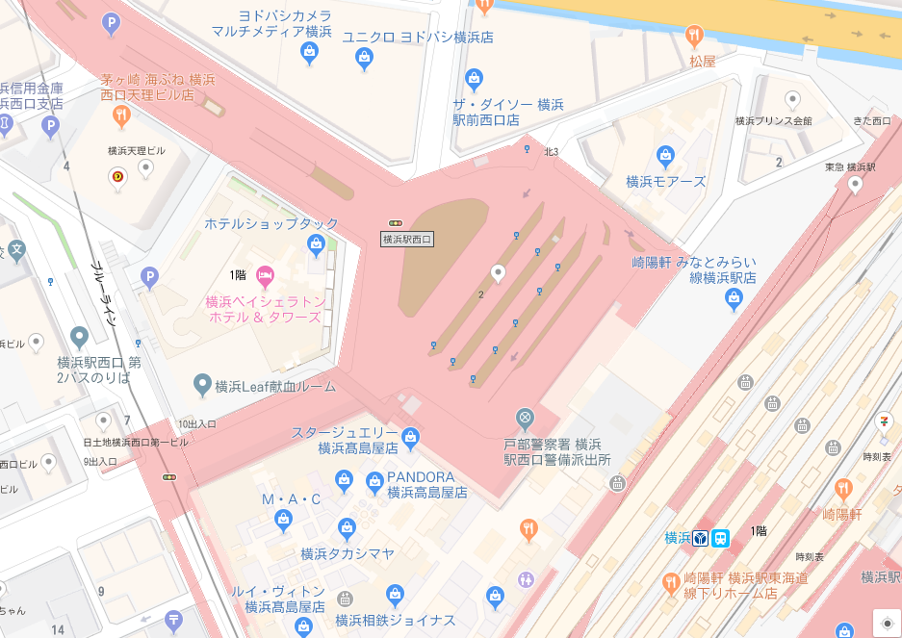

※

　当日の緊急連絡先などは、参加者に後日お伝えします。

※　荒天によっては、ルートを変更する場合があります。

平成３０年度　首都圏環協連研修見学会　　参加申込書

（一社）神奈川県環境計量協議会　事務局宛

　　ＴＥＬ：０４５－７９０－５２８０

ＦＡＸ：０４５－７９０－５２８１

　　　　　　　　　　　　　　　　　　　Ｅ-mail　shinkankyou@aqua-pulse.co.jp

|  |  |  |  |  |  |
| --- | --- | --- | --- | --- | --- |
| 会 社 名 | |  | 所属県単 | |  |
| 申込責任者 | | ［所属部課名　　　　　　　　］ | | | |
| 連 絡 先 | | 電話：　　　　　　　　　　　　ＦＡＸ： | | | |
|  | 参加者氏名 | | | 当日参加者の連絡先窓口  （参加者の代表者でいずれかに○印を付けてください） | |
| １ |  | | |  | |
| ２ |  | | |  | |
| ３ |  | | |  | |
| ４ |  | | |  | |
| ５ |  | | |  | |
| 事前連絡用メールアドレス　（上表の○印の方の連絡先） | | | | | |
| 当日の連絡先（上表の○印の方の携帯もしくは連絡先の電話番号） | | | | | |

* 必要事項をご記入の上、メールにて直接お申し込みください。
* 「当日参加者の連絡先窓口」とは、同じ申し込み内で当日参加する方の中から、連絡窓口になって頂く方です。あらかじめ決めていただくようお願いします。併せて、その方の連絡先（メールアドレス）を下段に記入し、お知らせください。
* 「当日の連絡先」には、当日参加される連絡窓口の方に連絡が取れる、事務所連絡先か携帯電話番号をお知らせください。特に携帯電話番号の情報については、本件のみにだけ必要に応じて使いますが、守秘義務に遵守し、研修終了後、情報を抹消します。